**Національний технічний університет України**

**«Київський політехнічний інститут**

**імені ІГОРЯ СІКОРСЬКОГО»**

ФАКУЛЬТЕТ ПРИКЛАДНОЇ ІНФОРМАТИКИ

Кафедра системного програмування і спеціалізованих комп‘ютерних систем

«До захисту допущено»

Завідувач кафедри

__________ Тарасенко В.П.

(підпис) (ініціали, прізвище)

“___”_____________2017 р.

**Дипломний проект**

**на здобуття ступеня бакалавра**

з напряму підготовки **6.050102 «Комп'ютерна інженерія»**

на тему: Інформаційна довідкова система медичного закладу. Система обліку пацієнтів.

Виконав: студент IV курсу, групи КВ-31

Волонтир Олександр Олегович _________

(підпис)

Керівник к.т.н, доцент кафедри СПіСКС Орлова М. М. ________

(підпис)

Нормоконтроль к.т.н., доцент каф. СПіСКС Клятченко Я.М.

(підпис)

Рецензент д.т.н., професор, професор каф. ОТ Кулаков Ю.О.

(підпис)

Засвідчую, що у цьому дипломному проекті немає запозичень з праць інших авторів без відповідних посилань.

Студент _____________

(підпис)

Київ – 2017 року

**Національний технічний університет України**

**«Київський політехнічний інститут**

**імені Ігоря Сікорського»**

Факультет прикладної математики

Кафедра системного програмування і спеціалізованих комп‘ютерних систем

Рівень вищої освіти – перший (бакалаврський)

Напрям підготовки **6.050102 «Комп'ютерна інженерія»**

ЗАТВЕРДЖУЮ

Завідувач кафедри

__________ Тарасенко В.П.

(підпис) (ініціали, прізвище)

«___»_____________2017 р.

**ЗАВДАННЯ**

**на дипломний проект студенту**

Волонтирю Олександру Олеговичу

1. Тема проекту Інформаційна довідкова система медичного закладу. Система обліку пацієнтів, керівник проекту к.т.н, доцент кафедри СПіСКС Орлова М. М., затверджені наказом по університету від «__» травня 2017 р. №______

2. Термін подання студентом проекту «__» червня 2017 р.

3. Вихідні дані до проекту: див. Технічне завдання.

4. Зміст пояснювальної записки

- аналіз існуючих систем медичних закладів;

- опис використаних технологій;

- опис системи обліку пацієнтів.

5. Перелік графічного матеріалу (із зазначенням обов’язкових креслеників, плакатів, презентацій тощо)

- База даних інформаційної довідкової системи медичного закладу. Схема структурна.

- Модуль лікарів. Схема структурна.

- Додавання діагнозу до пацієнта. Схема алгоритму.

- Реєстрація пацієнта. Схема алгоритму.

- Презентація за темою роботи.

6. Консультанти розділів проекту[1]*

|  |  |  |  |
| --- | --- | --- | --- |
| Розділ | Прізвище, ініціали та посада  консультанта | Підпис, дата | |
| завдання  видав | завдання прийняв |
| Нормоконтроль | Клятченко Я. М. |  |  |
|  |  |  |  |
|  |  |  |  |

7. Дата видачі завдання

Календарний план

|  |  |  |  |
| --- | --- | --- | --- |
| № з/п | Назва етапів виконання  дипломного проекту | Термін виконання  етапів проекту | Примітка |
| 1. | Вивчення літератури за тематикою проекту | 25.11.2016 |  |
| 2. | Розроблення та узгодження технічного завдання | 19.01.2017 |  |
| 3. | Аналіз існуючих рішень | 22.02.2017 |  |
| 4. | Підготовка матеріалів першого розділу дипломного проекту | 18.03.2017 |  |
| 5. | Підготовка матеріалів другого розділу дипломного проекту | 07.04.2017 |  |
| 6. | Підготовка матеріалів третього розділу дипломного проекту | 17.04.2017 |  |
| 7. | Підготовка графічної частини дипломного проекту | 22.04.2017 |  |
| 8. | Оформлення документації дипломного проекту | 10.05.2017 |  |
| 9. | Попередній огляд матеріалів диплому на кафедрі | 29.05.2017 |  |

Студент ____________ О.О. Волонтир

(підпис)

Керівник проекту ____________ М.М. Орлова

(підпис)

РОЗДІЛ 3

# ОПИС СИСТЕМИ ОБЛІКУ ПАЦІЄНТІВ

## 3.1. Загальні відомості про систему

Інформаційна довідкова система медичного закладу, що розроблюється, складається з двох модулів: модуля пацієнтів та модуля лікарів. Останній є системою обліку пацієнтів. Це означає, що цей модуль призначений для користування працівниками медичних закладів для ведення автоматизованого обліку своїх пацієнтів. Така система допомагає полегшити роботу персоналу медичних центрів, а також надає доступ до необхідної інформації в режимі онлайн як працівникам, так і пацієнтам.

Необхідне програмне забезпечення створюється у вигляді веб-додатку як окремий сервіс, який є залежним від іншого сервісу, що надає можливість працювати з базою пацієнтів. Такий підхід до розробки ПЗ називається мікросервісним архітектурним стилем. При такому стилі розробки виникає необхідність забезпечення спілкування окремих модулів системи між собою. В другому розділі було сказано, що для обміну даними між модулями єдиної системи використовується REST API, а також було описано принципи його роботи. В даній системі застосовуються JSON об’єкти в якості даних для відправки запиту до сервісу пацієнтів та отримання від нього відповіді. Дані, що відправляються всередині HTTP-запиту до віддаленого серверу, можуть являти собою, наприклад, JSON об’єкт пацієнта при його реєстрації, приклад якого наведено на рис. 3.1. При цьому всі поля об’єкта мають бути заповнені, інакше в якості відповіді від сервера прийде повідомлення про помилку зі статусом 400 (Bad Request).

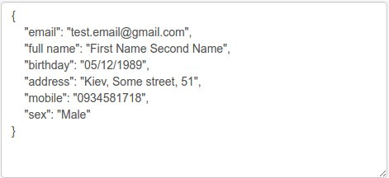

Рис. 3.1. JSON об’єкт пацієнта при реєстрації

Перегляд працівниками медичного закладу необхідної інформації означає також відправку відповідного запиту на сервер та отримання відповіді, яка також містить JSON об’єкти. Такий об’єкт в якості відповіді від сервера може бути отриманий на запит показати всіх пацієнтів конкретного лікаря, приклад частини якого представлений на рис. 3.2.

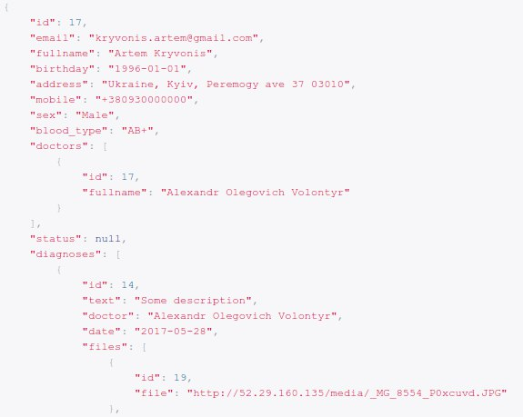

Рис. 3.2. JSON відповідь на запит отримати всіх пацієнтів

Слід зауважити, що оскільки лікар може переглядати повну інформацію про пацієнта тільки у випадку, якщо цей пацієнт знаходиться у нього на лікуванні, то на запит отримати всіх пацієнтів конкретного лікаря може прийти відповідь «У вас ще немає пацієнтів на лікуванні». Або при переході на сторінку з потрібним лікарю пацієнтом, він може отримати повідомлення «У вас недостатньо прав для перегляду даної інформації».

Спілкування між окремими модулями ІС означає постійну передачу даних від одного модуля до іншого. Відповідно до законів про конфіденційність даних пацієнтів медичних закладів ці дані повинні бути захищені від несанкціонованого доступу до них. Оскільки виникає така необхідність, було прийнято рішення захистити передачу даних за допомогою додавання спеціального додаткового параметра до запиту – токена. Для генерування цього токена використовуються поле id з моделі «Доктор», а також поле timestamp – час, представлений у певному форматі, які об’єднуються разом і шифруються за допомогою RSA-алгоритму, який було описано в другому розділі. Цей же алгоритм використовується для дешифрування токена модулем пацієнтів, який отримує запит.

## 3.2. Функціональні вимоги до системи

Система обліку пацієнтів як частина інформаційної довідкової системи медичного закладу повинна вирішувати певний стек задач, серед яких:

* реєстрація та авторизація користувачів системи (працівників медичного закладу)
* реєстрація пацієнтів медичного закладу
* створення та ведення амбулаторних карток (перегляд та редагування)
* ведення історії хвороби пацієнтів
* призначення пацієнтам лікаря
* перегляд довідкової інформації.

Перелік функціональних вимог в залежності від ролі користувача:

Неавторизований користувач:

* перегляд розкладу працівників медичного закладу

Роль «доктор»:

* перегляд і редагування своєї особистої інформації;
* призначення собі пацієнтів;
* перегляд особистої інформації своїх пацієнтів;
* перегляд і редагування історії хвороби своїх пацієнтів;
* призначення лікування своїм пацієнтам.

Роль «адміністратор»:

* функції ролі «доктор»;
* реєстрація працівників медичного закладу;
* перегляд особистої інформації лікарів.

## 3.3. Опис програмного забезпечення

Веб-додаток системи обліку пацієнтів складається з декількох підмодулів, що взаємодіють разом і надають користувачам системи (працівникам медичних закладів) ряд функціональних можливостей. По-перше, це реєстрація та авторизація користувачів. Щоб зареєструвати нового працівника, в системі вже повинен існувати принаймні один адміністратор, який має можливість входити в систему. Вікно входу в систему показано на рис. 3.3. Тобто дозвіл на реєстрацію лікарів має користувач, роль якого – «Адміністратор». Оскільки більшість працівників медичних закладів є лікарі, то далі «лікар» буде використовуватись для позначення працівника. По-друге, це реєстрація пацієнтів, дозвіл на яку мають користувачі з будь-якою з ролей «Доктор» або «Адміністратор». Форми реєстрації лікаря та пацієнта показані на рис. 3.4 та рис. 3.5 відповідно.

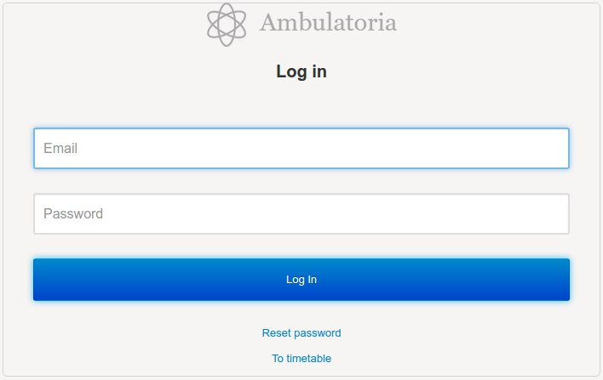

Рис. 3.3. Вікно входу в систему

Для неавторизованих користувачів є можливість зі сторінки входу в систему одразу перейти до розкладу лікарів медичного закладу за допомогою кнопки «To timetable».

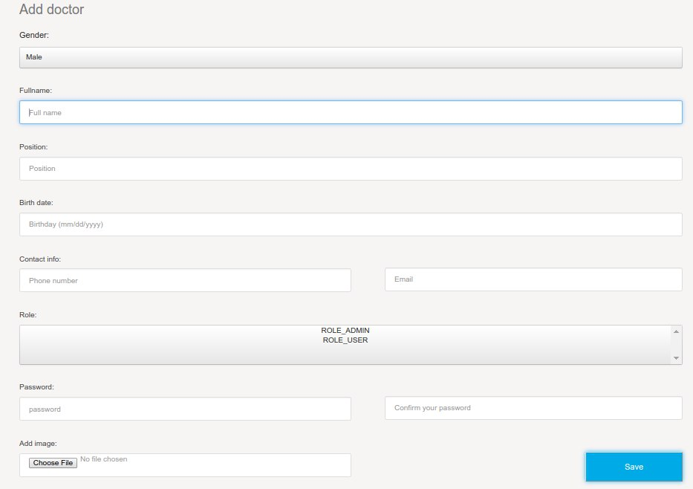

Рис. 3.4. Вікно реєстрації лікаря

При реєстрації лікаря одразу можна визначити його роль в системі за допомогою випадаючого списку, а також завантажити фотографію. На відміну від реєстрації пацієнта, реєстрація лікаря проходить із заданням паролю, який знаходиться в листі, що надсилається користувачеві на поштову скриньку. Зареєстрований користувач після підтвердження реєстрації за допомогою цього листа може в будь-який момент часу змінити пароль на сторінці редагування власних даних. У випадку реєстрації пацієнта пароль не задається, а генерується випадковим чином іншим сервісом, який відповідає за базу пацієнтів і до якого надсилається запит на реєстрацію. Цей згенерований пароль так само відсилається пацієнту на поштову скриньку, після чого можна чинити ті ж самі дії, що й у випадку лікарів.

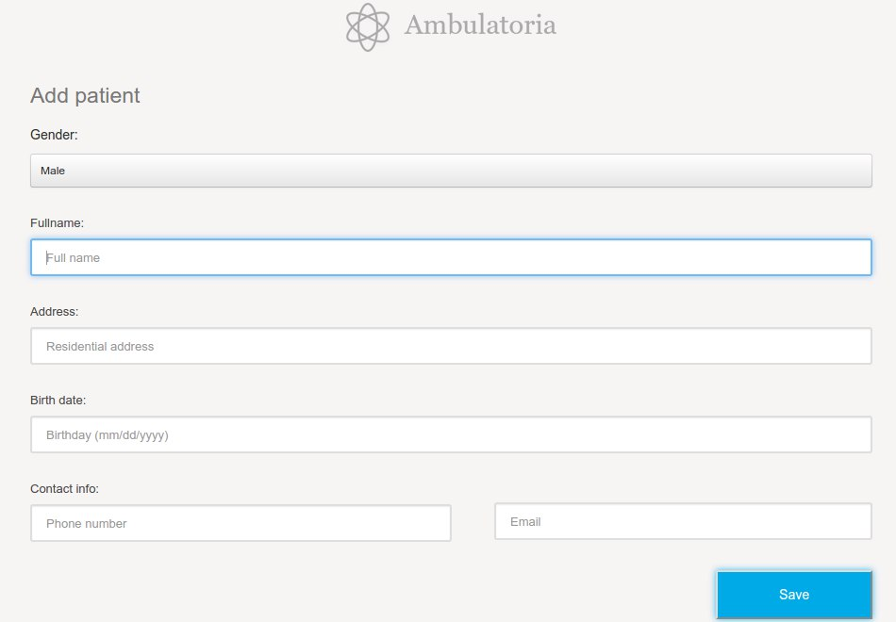

Рис. 3.5. Вікно реєстрації пацієнта

Після входу в систему користувач бачить головне вікно додатку (рис. 3.6), яке являє собою персональну сторінку лікаря та вигляд якого дещо змінюється в залежності від ролі користувача.

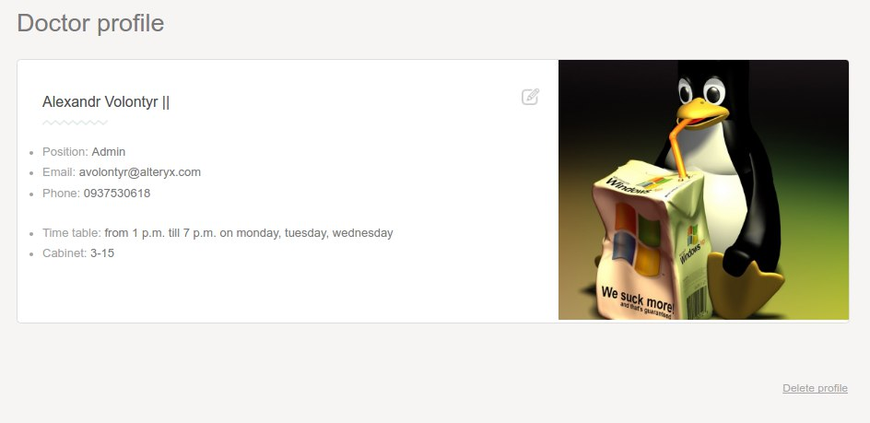

Рис. 3.6. Головне вікно додатку – персональна сторінка користувача

На цій сторінці знаходяться дві кнопки: «delete profile», яка після підтвердження видаляє акаунт лікаря з системи, а також кнопка редагування профілю, яка веде на сторінку редагування особистої інформації лікаря (рис. 3.7), де користувач має можливість змінити пароль входу в систему.

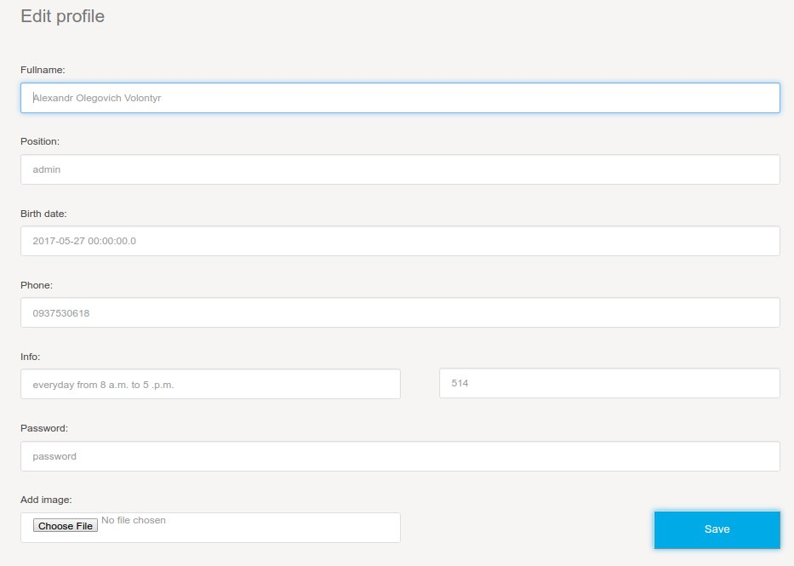

Рис. 3.7. Сторінка редагування персональних даних

Окрім такої можливості зміни паролю, система надає змогу зробити відновлення паролю, натиснувши на кнопку «Reset password» на головному вікні, що призведе до відкриття вікна з формою для вводу поштової скриньки (рис. 3.8), куди буде надіслане посилання на сторінку з формою зміни паролю (рис. 3.9).

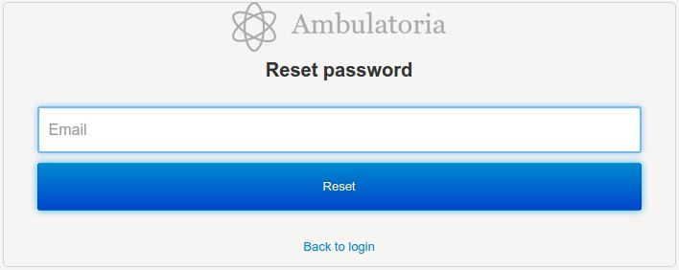

Рис. 3.8. Форма вводу поштової скриньки для відновлення паролю

Процедура зміни паролю таким чином дещо обмежена часом. Тобто, якщо користувач протягом декількох годин не перейде по посиланню, що прийшло йому на пошту, то йому необхідно буде ще раз натиснути кнопку «Reset password» для генерування нового листа.

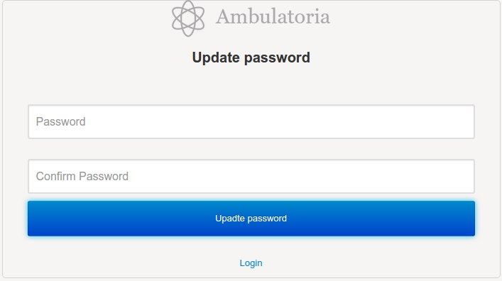

Рис. 3.9. Вікно відновлення паролю

Будь-який користувач системи (авторизований та неавторизований) має можливість переглянути інформацію про розклад лікарів конкретного медичного закладу (рис 3.10), на сторінку з яким можна перейти як з головного меню (для авторизованих користувачів), так і зі сторінки входу в систему як було описано вище (для неавторизованих користувачів).

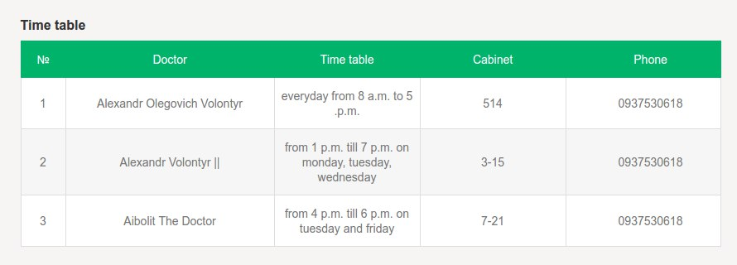

Рис. 3.10. Розклад роботи лікарів медичного закладу

Авторизований користувач завжди має зліва панель – головне меню системи. Для користувача «Доктор» вона має вигляд, показаний на рис. 3.11, для користувача «Адміністратор» – на рис. 3.12.

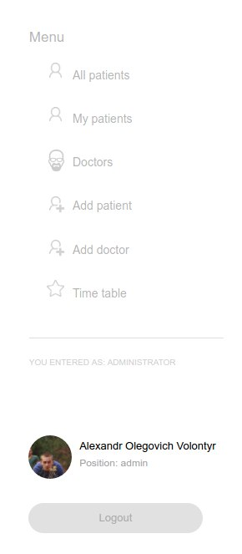

Рис. 3.11. Головне меню системи для «Адміністратора»

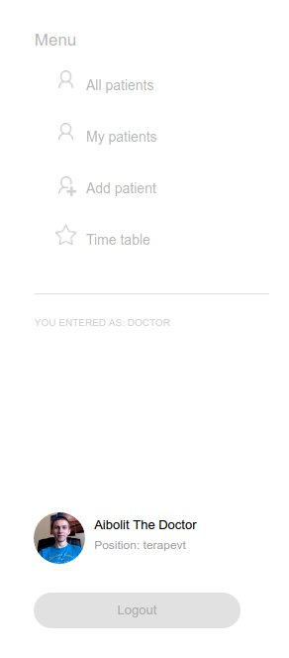

Рис. 3.12. Головне меню системи для «Доктора»

В цьому меню є наступні пункти: «All patients», «My patients», «Doctors» (якщо поточний користувач – «Адміністратор»), «Add patient», «Add doctor» (якщо поточний користувач – «Адміністратор»), «Time table». «All patients» відкриває сторінку, де знаходиться таблиця зі всіма пацієнтами медичного закладу (рис. 3.13).

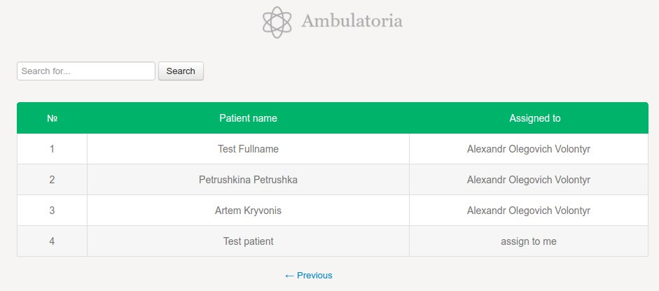

Рис. 3.13. Таблиця всіх пацієнтів медичного закладу

Але на сторінці зі всіма пацієнтами інформація про пацієнта – це лише ім’я і доктор, який лікує цього пацієнта, оскільки тільки лікар, якому призначений пацієнт, має можливість переглядати повну інформацію про нього. Для того, щоб можна було перейти одразу до сторінки конкретного пацієнта, існує пошук, який складається з текстового поля та кнопки «Search». В текстове поле вводиться повне або частина імені пацієнта. Форма з таким пошуком розташована на всіх сторінках над таблицею з пацієнтами, якщо вона є.

Також на цій сторінці, якщо пацієнт непризначений ні до якого лікаря, є можливість взяти пацієнта собі на лікування (кнопка «Assign to me»). У випадку взяття пацієнта на лікування, створиться та надішлеться лист до пацієнта з підтвердженням. Тобто пацієнт сам обирає лікаря. До того моменту, як пацієнт не підтвердить це, лікар, який робив спробу призначення собі цього пацієнта, не зможе переглядати повну інформацію про нього.

На сторінці «Мої пацієнти» (рис. 3.14) відображається більш інформаційно повна таблиця з пацієнтами, які знаходяться на лікуванні у поточного лікаря.

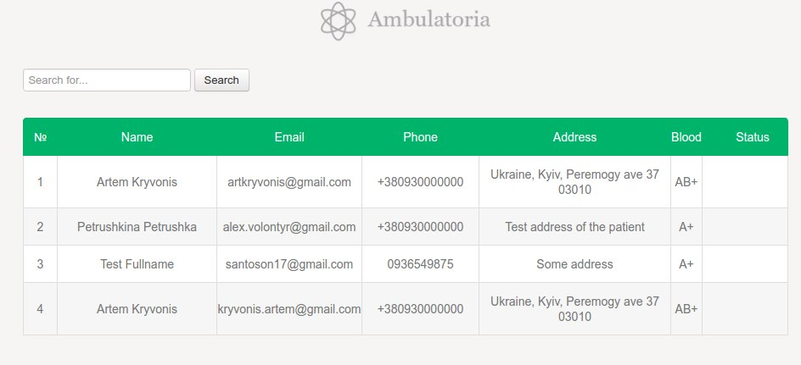

Рис. 3.14. Таблиця пацієнтів поточного користувача

Звідси можна перейти на сторінку з медичною карткою конкретного пацієнта (рис. 3.15), натиснувши на його ім’я.

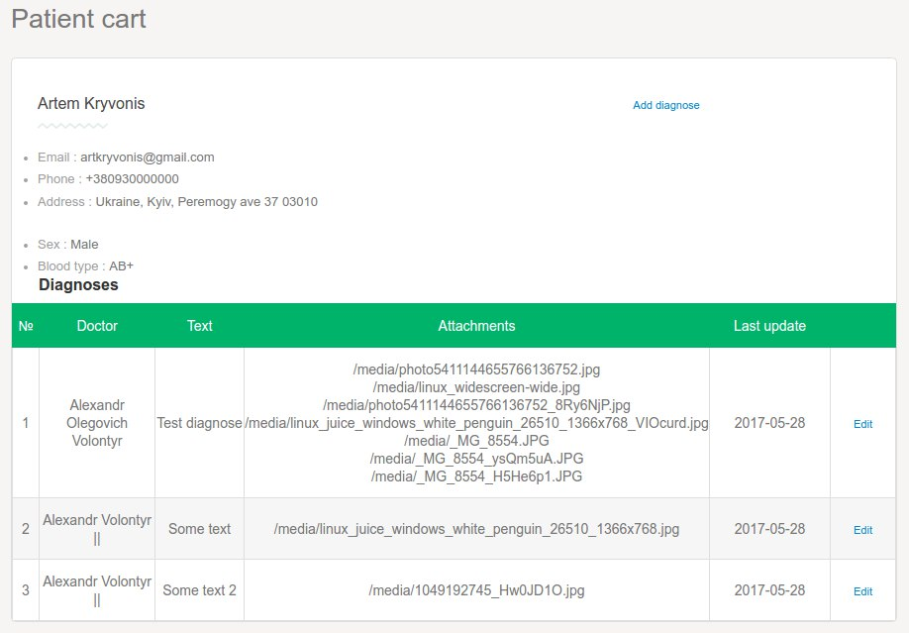

Рис. 3.15. Медична картка пацієнта

На цій сторінці у користувача є можливість переглядати інформацію про пацієнта, додавати діагнози (кнопка «Add diagnose», яка відкриває діалогове вікно додавання діагнозу (рис. 3.16) з можливістю одразу прикріплювати файли до нього), переглядати всі записи лікарів з можливістю редагування (кнопка «Edit»), а також переглядати раніше додані файли до діагнозів будь-якого формату. Якщо лікар зробить додавання або редагування тексту або файлу діагнозу, то зміниться дата останньої зміни діагнозу, яку можна побачити в таблиці.

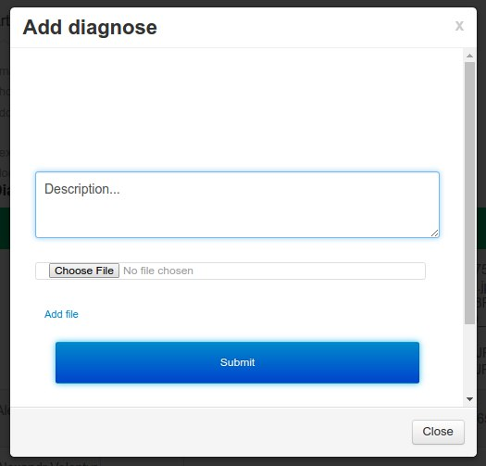

Рис. 3.16. Діалогове вікно додавання діагнозу

## 3.4. Опис бази даних системи обліку пацієнтів

### 3.4.1. Загальна структура бази даних

Частина створюваної інформаційної довідкової системи, що відповідає за облік пацієнтів, призначена для користування персоналом медичних закладів, інформація про який і повинна зберігатись в базі даних. Тому основною таблицею є таблиця, названа як Doctor. Взагалі в базі даних було створено 5 таблиць:

* таблиця Doctor;
* таблиця DoctorRole;
* таблиця Role;
* таблиця DoctorPermission;
* таблиця Permission.

Як було описано раніше важливу роль в створюваній системі медичного закладу відіграє безпека доступу до даних (як в модулях пацієнтів та персоналу медичного закладу по окремості, так і в системі взагалі). Тому виникла необхідність у створенні ще чотирьох таблиць, які пов’язані з головною таблицею (Doctor) за допомогою різних зв’язків.

### 3.4.2. Опис таблиць

База даних системи обліку пацієнтів містить 5 таблиць, кожну з яких далі буде розглянуто по окремості.

* Таблиця Doctor – основна таблиця в системі обліку пацієнтів. Не дивлячись на те, що таблиця названа як Doctor, вона призначена для зберігання інформації про будь-якого працівника медичного закладу. Працівником медичного закладу може бути не тільки лікар, а й адміністратор, працівник лабораторії, медбрат або медсестра та інші. Для цього в таблиці передбачене поле Position – посада, яку займає працівник. В таблиці існують наступні поля.

Id – поле ідентифікації працівника медичного закладу. Дає змогу швидко шукати інформацію про працівника за його кодом.

Fullname – поле, що зберігає прізвище, ім’я, по-батькові працівника медичного закладу. Має текстовий тип.

Birthdate – поле, яке зберігає дату народження лікаря. Це поле використовує вбудований в систему управління базами даних тип Date.

Position – поле, в яке записується посада користувача системи. Має текстовий тип.

Phone – поле, що зберігає контактний номер працівника.

Email – поле, яке зберігає електронну пошту працівника медичного закладу. Дане поле використовується в якості логіну для входу в систему.

Enabled – числове поле, яке потрібне для визначення того, чи є користувач системи активним. Необхідність в цьому полі з’явилась, оскільки користувач після реєстрації повинен підтвердити її за допомогою листа, надісланого на його поштову скриньку, тобто до того, як він це не зробить, він буде вважатись не активним і не зможе входити до системи.

Image – поле, призначене для збереження фотографії користувача. Має байтовий тип.

Timetable – поле, в якому зберігається інформація про розклад даного працівника медичного закладу. Має текстовий тип.

Cabinet – текстове поле, призначене для збереження інформації про місце розташування працівника в медичному центрі.

Gender – числове поле, яке зберігає стать конкретного працівника.

Password – поле для збереження паролю користувача. Задля безпеки пароль користувача не зберігається в чистому вигляді. Використовується технологія Bcrypt для хешування паролю.

* Таблиця Role – це таблиця, яка зберігає інформацію про ролі, які можуть бути призначені користувачам системи. Має наступні поля.

Id – поле ідентифікації ролі в системі.

Name – поле, яке зберігає назву ролі (наприклад, «Адміністратор», «Лікар» тощо).

* Таблиця DoctorRole – це таблиця для організації зв’язку багато-до-багатьох (ManyToMany) між таблицями Doctor та Role. Цей вид зв’язку дозволяє прив’язувати декілька ролей до одного лікаря. В таблиці присутні наступні поля.

Id – ідентифікаційний номер запису в таблиці.

DoctorId – ідентифікаційний номер лікаря. Дане поле пов`язано з таблицею Doctor зовнішнім ключем. Тобто значення в цьому полі може бути вибране лише із значень Id в таблиці Doctor.

RoleId – ідентифікаційний номер ролі. Це поле пов’язано з таблицею Role і значення в цьому полі може бути вибране лише із значень Id в таблиці Role.

Для того, щоб надати роль користувачеві системи, потрібно в цій таблиці додати новий рядок, в якому записуються значення Id працівника медичного закладу та Id ролі.

* Таблиця Permission – це таблиця для організації обмеження прав доступу до функціоналу системи. Вона зберігає інформацію про права доступу користувачів системи. Має наступні поля.

Id – ідентифікаційний номер запису в таблиці.

Permission – текстове поле, в якому зберігається назва дії, яку може виконувати користувач системи.

Target – поле, я якому зберігається назва об’єкту системи, над яким користувач має право чинити конкретну дію, назва якої вказана зберігається в попередньому полі.

* Таблиця DoctorPermission – це таблиця, яка організує зв’язок багато-до-багатьох і дає змогу зв’язати декілька видів доступу для одного користувача. Складається з наступних полів.

Id – ідентифікаційний номер запису в таблиці.

DoctorId – ідентифікаційний номер працівника медичного закладу. Поле є зовнішнім ключем для таблиці Doctor.

PermissionId – ідентифікаційний номер права доступу. Поле є зовнішнім ключем для таблиці Permission.

# ВИСНОВКИ

Даний дипломний проект був спрямований на розробку інформаційної довідкової системи медичного закладу, а саме такої її частини як система обліку пацієнтів.

Інформаційна довідкова система медичного закладу – це комп’ютерна система, яка надає можливість працівникам та пацієнтам медичних центрів легко працювати з їхніми даними: зберігати, оброблювати, переглядати та вилучати. Система обліку пацієнтів призначена суто для працівників медичних закладів та спрямована на спрощення їхньої роботи у лікуванні пацієнтів.

В ході роботи над проектом було проаналізовано ряд існуючих ІС медичних закладів, які допомогли врахувати попередній негативний досвід. Було додано, усунуто та змінено роботу декількох функціональних можливостей розглянутих систем. Було розроблено систему, яка відповідає всім нормам безпеки щодо надання персональної інформації.

Отже, створена інформаційна довідкова система може сприяти підвищенню якості та розвитку медичних послуг в Україні.

# СПИСОК ВИКОРИСТАНИХ ЛІТЕРАТУРНИХ ДЖЕРЕЛ

1. Електронна реєстратура – Електрон. дані – [Україна] 2017. – Режим доступу:

http://docexplorer.ru/ - Загол. з титул. екрану. – Мова: рос.

1. Медична система «Доктор Елекс» – Електрон. дані – [Україна] 2017. – Режим доступу:

http://www.medexpert.ua/ - Загол. з титул. екрану. – Мова: укр.

1. Медична система ClinicIQ – Електрон. дані – [Росія] 2017. – Режим доступу:

https://www.cliniciq.ru/ - Загол. з титул. екрану. – Мова: рос.

1. Сервіс-орієнтовані платформи: від монолітних систем до гнучких сервісів / Д. Дегер, А. О'Коннор, С. Лоулесс, E. Уолш, В. Уейд – Т. 11. №. 3. 2007. – с. 28-35
2. Spring Rest Template - Електрон. дані – [Україна] 2017. – Режим доступу:

http://www.baeldung.com/rest-template/ - Загол. з титул. екрану. – Мова: англ.

1. Spring Framework – Електрон. дані – [Україна] 2017. – Режим доступу:

https://spring.io/ - Загол. з титул. екрану. – Мова: англ.

1. Тилборг Х. К. А. Основы криптологии. — М. : Мир, 2006. — 472 с.

1. * Консультантом не може бути зазначено керівника дипломного проекту.